广东省梅州市平远县泗水镇金田村 现状报告
【村庄现状】

- 区位分析
- 梅州市在广东省的位置：梅州市是闽粤赣边区域性中心城市，位于广东省东北部，地处闽粤赣三省交界。北与江西省赣州市相连，东与福建省龙岩市和漳州市相连，南与潮州市、揭阳市、汕尾市毗邻，西与河源市接壤。梅州境内现有10条13段建成高速，市区至县城基本实现高速直通。其中，济广高速与长深高速分别与广州和深圳两个大都市相连。
- 平远县在梅州市的位置：平远县是广东省梅州市下辖县，位于梅州市北部。平远县东连蕉岭县，南接梅州市梅县区、兴宁市，西邻江西寻乌县、北与福建武平县接壤，是粤闽赣边客家圈中心区域。206国道南北贯通全县，济广高速、梅平高速和规划中的瑞梅铁路途经平远，与珠三角、海西区、赣南等地区构成“3小时经济圈”。
- 泗水镇在平远县的位置：泗水镇位于平远县东北部山区，是两省三县交界之地。泗水镇西与上举镇、东石镇接壤，西南与东石镇、茅坪相连，东面及南面与蕉岭县毗邻，北端与福建省下坝乡接壤。泗水镇距离平远县城36公里，梅州市区80公里,X038东北-西南走向穿过泗水镇，沟通着东石镇和广福镇，次一级的乡道疏通各村，整体而言，泗水镇交通较为便利。
- 金田村在泗水镇的位置：金田村位于泗水镇最北端，北至福建省，西接上举镇，东靠广福镇，南连文贵村。金田村位于泗水镇北端，村驻地经Y122乡道——X038县道与泗水镇中心连接。在村内多条村道与外界相连。

- 社会经济分析
- 行政区划：金田村隶属广东省梅州市平远县泗水镇，下辖12个自然村，分别为：园寨、田坑、社前、分水、清明、塘笃、长塘、炉池、肩丰、营仔、新山、黄竹。其中园寨是行政村。
- 人口情况：全村共有325户人口，其中，户籍人口1403 人，常住人口约500人。村内青壮年劳动力大多都外出务工求学，常住村民数量较少，村里多为老人小孩。50 岁以下劳动力较少，人口流失问题较为严重，并且出现了老龄化问题。
- 产业构成：第一产业：农业是金田村的主导产业。水稻种植是村中的传统种植业。近年来，药材、烤烟成为村中新兴种植业，现有林芝种植20亩，烤烟种植60亩。同时，村中还有一定规模的养殖业。第二产业：依托丰富的林木资源，金田村发展起了杉木家具制造业，但产业规模小，家具产量不足。缺乏第三产业。

- 自然环境分析
- 气候：处于南亚热带与中亚热带过渡的气候区，属于于亚热带季风气候区，雨热同季，热量丰富，雨量充足，风力小，霜期短。
- 地形：地处南岭与武夷山脉之间，以丘陵山地为主，东北高，西南低，地形起伏大，地势平缓地块比较破碎。
- 地质：自然土壤以红壤为主，岩土由侵入岩、熔岩、混合岩组成。由于风化层厚、地形复杂，工程地质条件变化较大，属于地质灾害中易发生区，易发生崩塌、滑坡地质灾害。同时，金田村存在5处崩塌隐患点和35处滑坡隐患点。
- 林地资源：林业资源丰富，林地面积在土地总面积中的占比达90%，其中商业林面积约1867.38公顷，生态林面积约325.92公顷。
- 水文资源：水域面积35.99公顷，占土地总面积的1.53%。其中，金田河由西南至东北贯穿金田村，汇入石窟河。
- 田园资源：耕地面积85.2公顷，占土地总面积的3.63%。耕地形态以水田为主，水田面积达78.83公顷。但金田村耕地十分破碎，不利于规模发展。

- 土地利用分析
土地总用地面积约2352.89公顷，其中，农业用地1960.70公顷，占比达 83.33%；建设用地30.17公顷，占比达1.28%；生态用地362.02公顷，占比达15.39%。总体而言，金田村林地面积较大，但耕地比较破碎，建设用地分散。

- 道路交通分析
- 对外交通：金田村对外交通联系主要通过乡道和村道。122乡道是金田村主要的对外交通道路，也是金田与镇域相联系的主要通道。村民出行十分不便。
- 内部交通：金田村内交通以村道为主，各村道沿122乡道呈梳向，南北纵向分布。122乡道是村中唯一的东西方向道路，缺乏其他东西向联系。目前，村内道路已基本实现了简单硬化，但部分道路仍为砂石路或机耕路，且村庄道路较窄（大部分不足8米），道路两旁景观较差。
- 交通设施：目前，村内现有交通设施4处，其中：有停车场1处，位于村委会，但村内停车基本以路边停车和宅旁停车为主，该停车场并未能发挥其作用；有公交站点3处，均为临车上车点，仅有一处候车亭，分布于村庄西南部。总体而言，金田村交通设施并不充足，难以满足村民日常交通出行和车辆停泊的需求。

- 公共服务设施分析
金田村内建有基本公共服务设施，集中分布于园寨村，且数量较少，较难全面满足村民生活需求。村委会设于园寨村，并设有1个公共文化服务中心（内有1间文化室），与卫生站、小学、幼儿园等其他公共服务设施形成组团，服务全金田村。

- 基础设施分析
金田村现有3个水电站，主要沿石窟河布置。供水管道6000余米长，基本覆盖全村用水家庭。各家屋前自设排水设施。总体而言，金田村内现有基本市政服务设施种类不足、数量稀少，分布十分零散，较难全面满足村民生活需求。同时，现有设施建设欠规范，疏于维修。

- 绿地与活动场地分析
金田村公共活动场地以广场为主，共有2个文化广场。金田村村委会门前的广场面积最大，硬化程度较好。广场内设有篮球场，闲时也可起晒场的作用。但绿地和活动场地数量较少，分布零散，很难满足居民日常活动需求。

- 建筑现状分析
- 建筑整体布局：金田村共12处自然村，现状建筑分布较为分散，主要集中于金田村中部的园寨、马头段以及，其余自然村分布较为分散且房屋数量不多。整体村落以旧建筑为主，且新建筑大多位于金田村东南部——马头段、社前以及园寨附近，整体村落新旧建筑穿插建造，影响村貌，且风格各异。
- 建筑质量与层高分析：金田村下属共12处自然村，现有建筑583处，对建筑的主体和局部结构质量状况、是否有安全隐患等的评价，分为四类：一类建筑、二类建筑、三类建筑、四类建筑。

- 历史文化资源分析
- 传统风貌建筑：阁楼：在金田村，许多传统民居都有阁楼，传统的阁楼都是用木头组成，现如今村民为了让阁楼更加牢固，使用了铁加固。祠堂：在金田村下属的社前村，黄竹村，田坑村具有三座祠堂。其占地面积有950㎡，建筑面积达1450㎡。这些祠堂有着浓厚的客家文化元素。
- 历史环境要素：古驿道：在金田村下属的炉池村，现有南粤古驿道的古驿道遗存及相关节点，平远县政府正全面推进古驿道重点线路保护和修复利用工作。古茶亭：在金田村下属的炉池村，现有茶亭的遗址，茶亭多建于盐米古道，每隔数里或十里均有茶亭，为过往行人提供一方遮风挡雨、 休憩纳凉和提供茶水的场所。古檀树：金田村的千年古檀树直径达2.8米，周长为8.79米，树龄达1200多年。据当地的村民说，此树是金田村的风水树。金田村的千年古檀与其它地方的古檀树明显不同，它的主干刚长出地面就分出大大小小共十几个枝干，各条枝干的生长方向各不相同。蕈树：平远县泗水镇金田村的蕈树，树龄550年，树围8.2米，树高25米，平均冠幅达35米，树形高大优美，长势良好。该蕈树被认为是村中的伯公树，金田村的村民认为伯公树是最崇敬的村庄守护神，会保佑一方平安。
- 非物质文化遗产：船灯舞：平远船灯舞在平远县流传已有200多年的历史，每逢春节、元宵、端午、中秋节以及喜庆丰收之时村民便由家族或村寨自发制作、排演船灯舞，以此来庆祝节日，表达丰收后的喜悦之情以及对美好生活的向往。
- 传统美食：金田村拥有许多客家传统风味小吃，如：春节时，会制作兼具香、嫩、爽的黄粄，招待亲友；三伏天时，会食用清甜爽口的仙人粄，降温解暑。
- 传统习俗：新春伊始金田村村民在元宵前后会进行富有特色的添灯习俗，寓意为添丁，有生生不息、薪火相传之意。每年春秋两季，金田村村民还会供奉“公王”，还有迎送“公王”的习俗。

【村庄发展诉求】
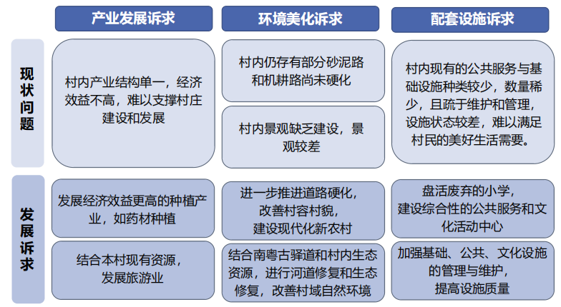
【村庄现状台账】
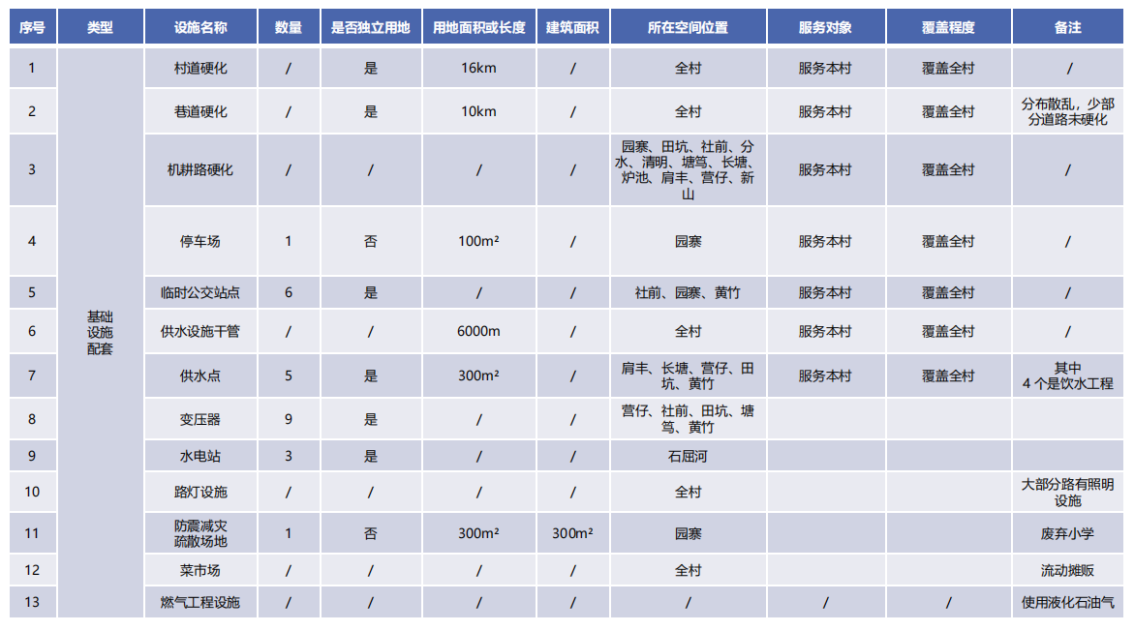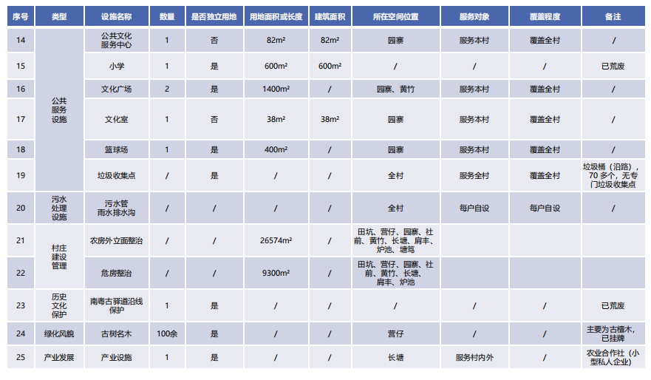

【村庄需求台账】
